PRÁCTICA 4: Comandos para filtrar ficheros en bash
ALUMNO:
1. INTRODUCCIÓN
Después de ver los comandos para paginar, visualizar y editar ficheros, así como de ver aquellos que realizan búsquedas de ficheros y patrones, vamos a ver cómo filtrar ficheros en bash. Los principales comandos para este propósitos son sort, uniq, wc, cut, sed y awk.

1.1. Sort
El comando sort ordena las líneas de un fichero mostrándolas por la salida estándar. De no especificarse un fichero toma la entrada estándar.
sort [opciones] [ficheros]
Algunas opciones son las siguientes:
Opción | Descripción
-r | Ordena al revés
-f | Ingora las diferencias entre mayúsculas y minúsculas
-g | Ordena de forma numérica

1.2. Uniq
El comando uniq elimina las líneas repetidas de un fichero ordenado, imprimiéndolo por la salida estándar o en otro fichero argumento. De no especificarse un fichero toma la entrada estándar.
uniq [opciones] [ficheros] [salida]
Algunas opciones son las siguientes:
Opción | Descripción
-c | Utiliza como prefijo en cada línea su número de ocurrencias
-d | Solo imprime las líneas duplicadas

1.3. wc
El comando wc imprime el número de líneas, palabras y bytes de uno o varios ficheros. Si son varios ficheros hace también un resumen de los totales. De no especificarse un fichero toma la entrada estándar.
wc [opciones] [ficheros]
Algunas opciones son las siguientes:
Opción | Descripción
-l | Solo cuenta las líneas
-c | Solo cuenta los bytes
-w | Solo cuenta las palabras

1.4. cut
El comando cut nos permite cortar una línea de texto, para obtener un subconjunto en lugar de la línea completa. Podemos cortar por número de caracteres, por campos, etc.
cut [opciones] [ficheros]
Algunas opciones son las siguientes:
Opción | Descripción
-c N-M | Corta desde el carácter número N hasta el número M
-c N- | Corta desde el carácter número N hasta el final
-c -N | Corta desde el principio del archivo hasta el carácter número N
-c N,M | Corta el carácter número N y el carácter número M
-d”:” -f 1 | Separa la línea en campos divididos por el carácter : y nos muestra solo el primer campo
-d”-” -f 3 | Separa la línea en campos divididos por el carácter – y nos muestra solo el tercer campo

Por ejemplo, si queremos extraer la primera palabra, siendo el espacio en blanco el delimitador de las palabras usamos los modificadores -d “ “ para indicar cuál es el delimitador y -f 1 para indicar que queremos el primer campo:
1.5. sed
Sed realmente es un mini lenguaje de programación capaz de hacer sustituciones realmente complejas de cadenas de texto.
Sed -n -e”comandos” -f archivo [opciones] [ficheros]
Algunas opciones son las siguientes:
Opción | Descripción
-n | No produce la salida estándar
-e”comandos” | Indica qué comandos va a ejecutar sed
-f | Si queremos que los comandos se tomen de un archivo

1.6. awk
Dejaremos este comando para la siguiente práctica por su complejidad.

2. OBJETIVO
El objetivo de la práctica es que os familiaricéis con los comandos que sirven para filtrar archivos en bash.

3. EJERCICIOS
3.1. Cuenta el número total de líneas del archivo fichero.txt.
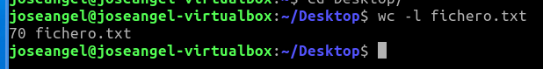
3.2. Cuenta el número total de palabras en allstar.txt.

3.3. Cuenta el número de veces que aparece la palabra “de” en el archivo allstar.txt con el siguiente comando:
grep -o -i “de” allstar.txt | wc -l
3.4. Ordena las líneas del archivo fichero.txt de manera inversa.
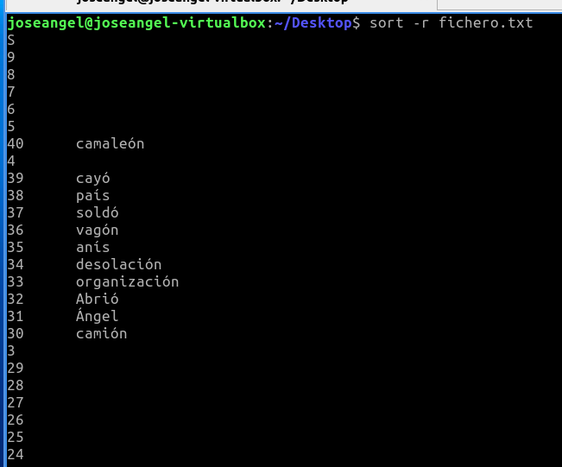

3.5. Añade tres líneas repetidas en el fichero allstar.txt.
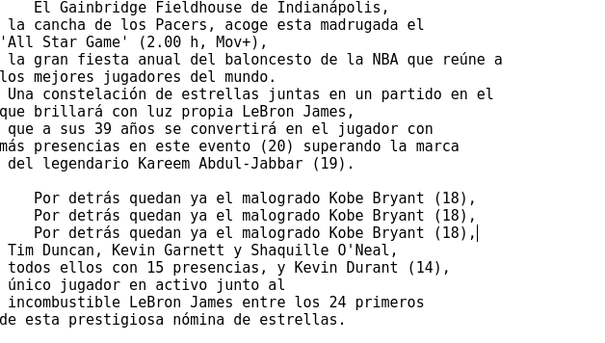
3.6. Elimina las líneas que acabas de duplicar con sort.
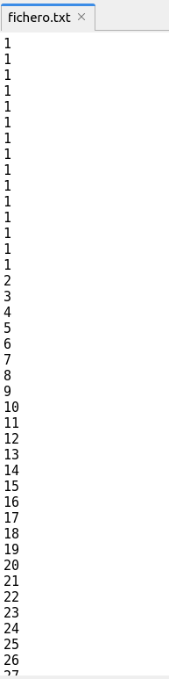
3.7. Añade 10 líneas iguales al fichero.txt.

3.8. Muestra las líneas únicas de fichero.txt y comprueba que las 10 líneas que has añadido ya no aparecen. Utiliza los comandos:
sort ficheros.txt | uniq -c
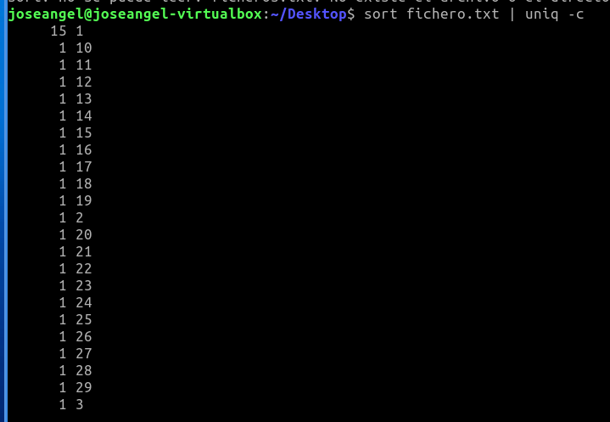
3.9. Extrae solo la primera columna del archivo allstar.txt con el comando cut, como en el ejemplo realizado en esta práctica en el apartado 1.
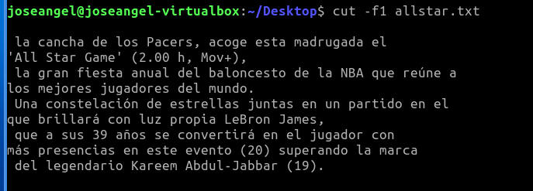
3.10. Extrae ahora la segunda palabra de cada línea haciendo lo mismo.

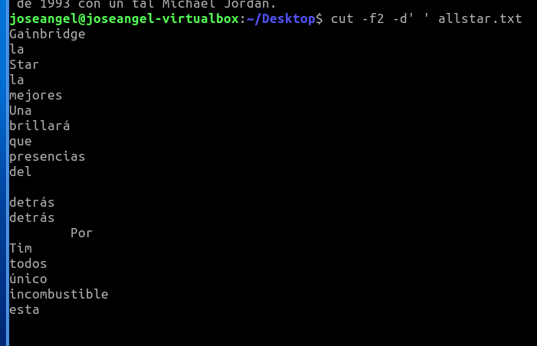
3.11. Ahora vamos a ver cómo reemplazar dos palabras en un archivo. Si queremos reemplazar la palabra baloncesto por basket debemos introducir el siguiente comando con sed:
sed ‘s/palabra1/palabra2/g’ allstar.txt
3.12. En las anteriores prácticas hemos tenido problemas para eliminar líneas en blanco de un documento. Con sed podemos solucionarlo con el comando:
sed ‘/^$/d’ fichero.txt

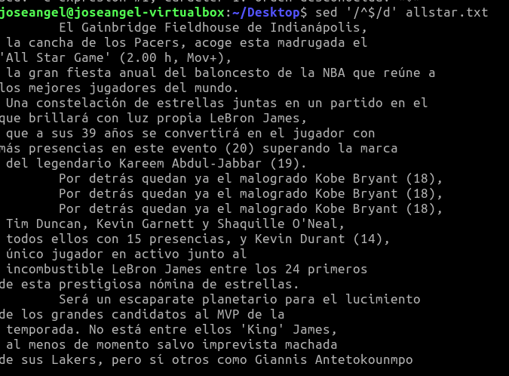
3.13. Muestra las líneas del fichero allstar.txt que tienen al menos 20 caracteres con los comandos
sed -n ‘/.\{50\}/p’ allstar.txt
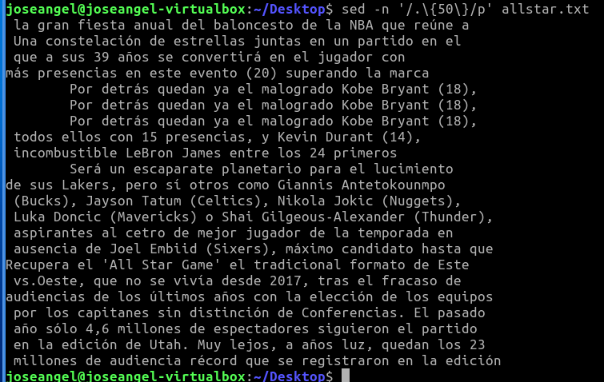
3.14. Muestra líneas de fichero.txt que tengan al menos 3 caracteres y explica lo que pasa.

No sale nada porque no existen palabras de 3 caracteres
3.15. Pon el siguiente comando para fichero.txt y di lo que pasa:
sed ‘/[02468]$/d’ fichero.txt
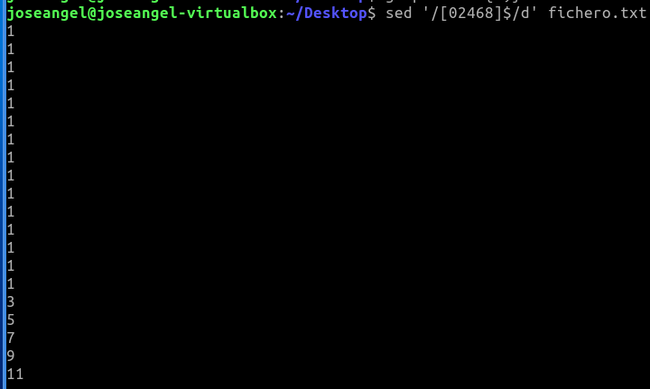
Se eliminan las lineas pares
3.16. Haz lo mismo con los impares.
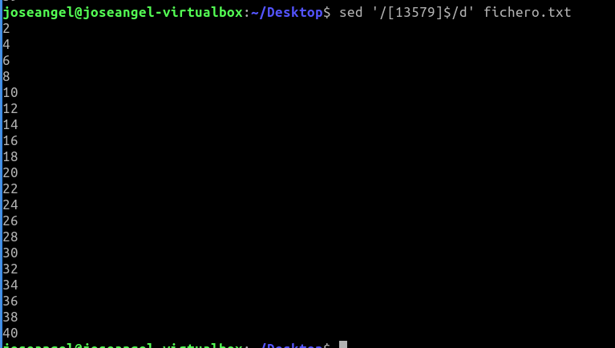
3.17. Agrega el número de líneas al principio de cada una con el comando
sed = allstar.txt | sed ‘N;s/\n/\t/’
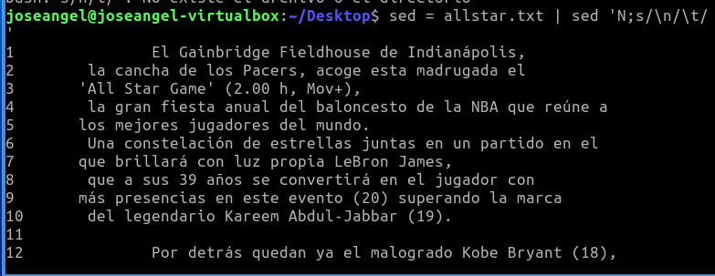
3.18. Añade 10 números repetidos en el archivo fichero.txt.
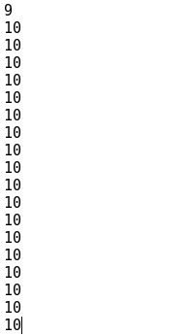

3.19. Con el comando sort también podemos contar el número de veces que aparece un determinado número en fichero.txt. Utiliza el siguiente comando para contar:
sort fichero.txt | uniq -c
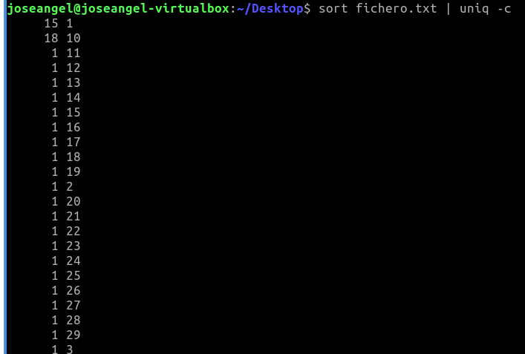
3.20. Añade diez líneas en allstar.txt que comiencen por un espacio en blanco.
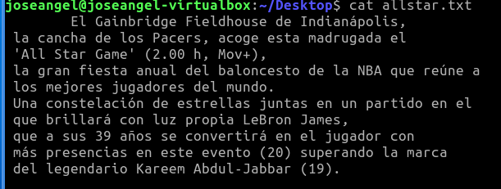
3.21. Elimina las líneas anteriores con el comando
sed ‘/^[[:space:]]/d’ allstar.txt
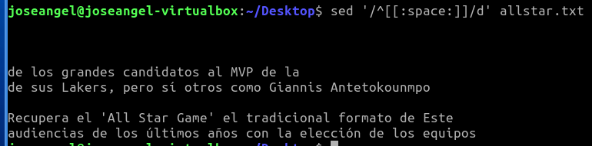
3.22. De forma parecida al ejercicio anterior se pueden eliminar las líneas que comienzan por mayúscula. Simplemente cambia del comando anterior space por upper.
